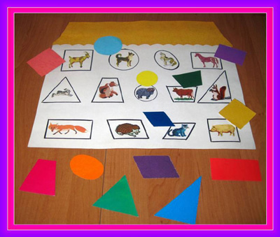**Шановні батьки! Пропонуємо вам ігри для дітей з порушеннями зору**

Дидактична гра«Теремок»

Рекомендованадля дітей з порушеннями зору від 4 – 6 років.

Гра сприяє розвитку просторового орієнтування, зорової уваги,  кольоророзрізнення, форморозрізнення; формуванню елементів логічного мислення (аналізу, порівняння, класифікації, узагальнення); закріпленню вмінь дітей диференціювати назви диких та свійських тварин; вихованню бережного ставлення до тварин; вдосконаленню зв’язного мовлення.

Для гри потрібно: вирізанез картону велике зображення теремка з трьома поверхами та віконцями різної геометричної форми, в яких «живуть» тварини (дикі та свійські), набори кольорових геометричних фігур.

Правила гри

Перед дитиною теремок. Всі віконця закриті відповідними геометричними фігурами.

І варіант:

Дитина по черзі «відчиняє» віконця якоїсь певної форми - спочатку круглі, потім трикутні, чотирикутні, називає колір фігури.

·  Хто ж мешкає в цьому будинку?

·  На які дві групи можна поділити всіх тварин? *(дикі та свійські)*Перелічи спочатку свійських тварин, потім диких.

·   Хто живе на першому поверсі ? *( другому, третьому)*

·  Яка тварина зайва на кожному поверсі? Чому?

 ІІ варіант:

Дитина виконує завдання за інструкцією дорослого:

·Відкрий (закрий) друге віконце на третьому поверсі; третє віконце на першому поверсі і т. п.

Дитина називає хто там живе і визначає форму і колір віконечка.

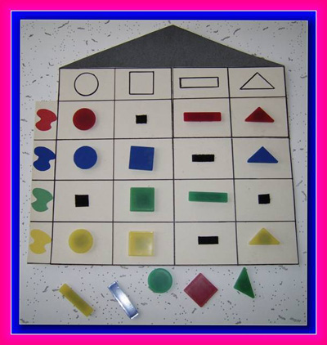Дидактична гра «Будиночок»

Рекомендованадля дітей з порушеннями зору від 4 – 6 років.

Гра сприяє навчанню дітей орієнтуватися в малому просторі по рядах та стовпчиках; закріпленню назв геометричних фігур; розвитку форморозрізнення, кольоророзрізнення, окорухових функцій, виховуванню уваги, зосередженості; формуванню зв’язного мовлення.

До гри додаються : «будиночок» з картону поділений на стовпчики та рядки (з контурним зображенням геометричних фігур та зразками кольорів), геометричні фігури з «липучками» відповідних кольорів, у «віконцях» теж наклеєна «липучка».

Правила гри

Діти в цій грі вчаться за допомогою кольору та контурного зображення геометричних фігур розташовувати кольорові геометричні фігури по стовпчиках та рядках у «віконцях» «будиночка».

- Жовтий круг «живе» на першому поверсі в першій квартирі  і  т. д.

Дидактична гра  «Вгадай чий силует?»

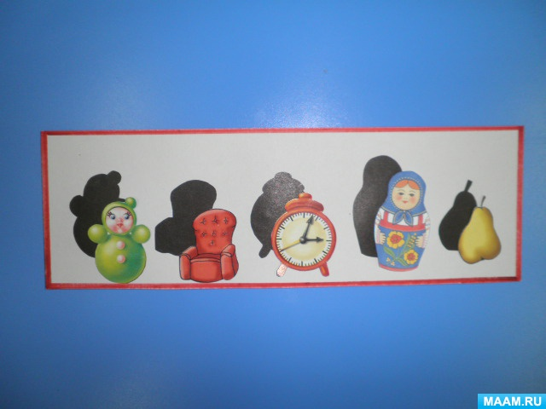

Гра сприяє розвитку зорового сприйняття, зорової пам'яті, цілісного сприйняття, логічного мислення.

Правила гри

Дитина повинна поєднати зображення предмета з його силуетом шляхом накладення.